МБУК МЦБ « Каневского района»

Отдел библиотечных инноваций и информационных технологий

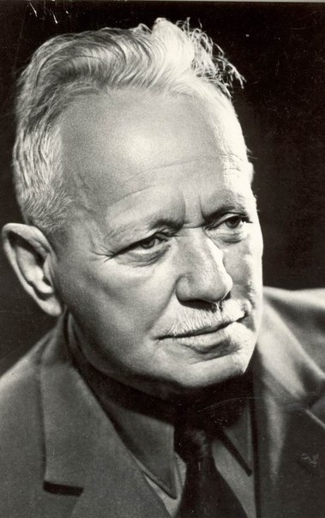

Судьба казачья – степь донская
( К 110-летию со дня рождения М.Шолохова )
Рекомендательный список литературы
Ст. Каневская 2015
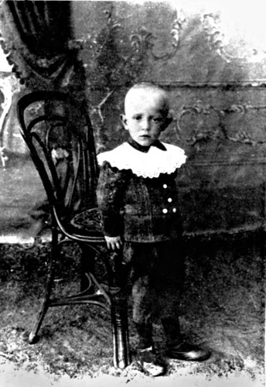
Михаил Александрович Шолохов родился на хуторе Кружилин Донецкого округа в 1905 году. Полноценного систематического образования он не получил. Основы грамоты ему преподавал нанятый отцом хуторской учитель. В возрасте девяти лет будущий писатель поступил в Москве в подготовительный класс мужской гимназии, где провел год. Затем Шолохов перешел в гимназию города Богучара Воронежской области. Там он проучился четыре года. Революция и последовавшая за ней Гражданская война заставили Михаила Александрович сменить множество профессий. В 1922 году Шолохов прибыл в Москву с целью продолжить образование, но на рабфак его не взяли.
В писательский мир Михаил Александрович вошел благодаря знакомству с участниками объединения «Молодая гвардия». Первый фельетон был напечатан в 1923 году за подписью «Мих. Шолох». Спустя несколько месяцев после литературного дебюта Шолохов женился на Марии Громославской — дочери бывшего станичного атамана. В декабре 1924 года в газете «Молодой ленинец» начали печататься произведения, впоследствии объединенные в цикл «Донские рассказы». В них писатель показывает ужасы Гражданской войны, способной разделить даже самых близких людей на два непримиримых лагеря. Главная тема цикла — противостояние между теми, кто хотел построить новую жизнь, и теми, кто защищал старый уклад. Рассказы поражают своей страшной правдой.
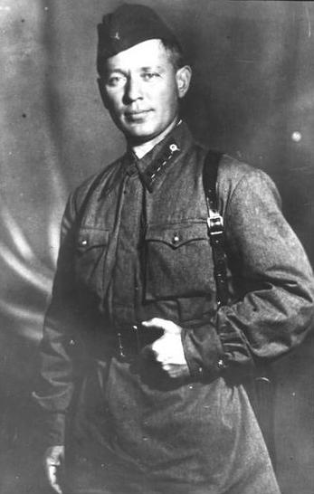
В 1928 году журнал «Октябрь» начал публикацию самого известного произведения Шолохова — романа-эпопеи «Тихий Дон». Работу над ним Михаил Александрович вел с 1925 года. Последний том увидел свет в 1940 году. Роман, с восторгом принятый современниками писателя, рассказывает историю донского казачества времен Первой мировой и Гражданской войн. В печать произведение попало не сразу. Известный писатель Фадеев предлагал Михаилу Александровичу переделать финал. По его мнению, главный герой — Григорий Мелехов — после многочисленных метаний от белых к красным должен был полностью проникнуться идеями коммунизма. Шолохов менять концовку отказался. «Тихий Дон» прочел сам Сталин, после чего разрешил издать его в первоначальном виде. Ключевая особенность произведения — психологически очень точное изображение самых разных людей на фоне великих исторических потрясений.
В 1932 году вышел в свет первый том романа о коллективизации «Поднятая целина». Вторая его часть была напечатана намного позже — в 1959-ом. Местом действия вновь выбран Дон. В «Поднятой целине» — романе о переломе народного сознания — Шолохов рассказывает о становлении Гремячинского колхоза.
Во время Великой Отечественной войны Шолохов работал военным корреспондентом газет «Красная звезда» и «Правда». В 1942 году он приступил к написанию романа «Они сражались за Родину», впоследствии экранизированного Сергеем Бондарчуком. Михаил Александрович стал одним из первых советских писателей, рассказавших об ошибках военного начальства, хаосе в организации войск, отсутствии настоящих лидеров. Перед смертью Шолохов сжег рукопись книги, поэтому в печати появились только отдельные главы.
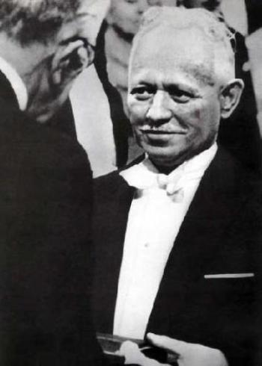
В конце 1956 года Михаил Александрович завершил работу над рассказом «Судьба человека», основанном на реальной истории. Главный герой — простой советский труженик Андрей Соколов, прошедший всю Великую Отечественную войну и переживший ужасы фашистского плена. Потеряв семью, он не утратил человечность и смог приютить мальчика-сироту, подарив ему надежду на новую счастливую жизнь. После издания «Судьбы человека» Михаил Александрович практически прекратил писательскую деятельность.
В 1965 году Шолохов получил Нобелевскую премию по литературе, став третьим русским писателем (после Бунина и Пастернака), удостоившимся этой престижной награды. На церемонии Михаил Александрович не поклонился шведскому королю Густаву Адольфу VI. Существует версия, что сделано это было по идеологическим соображениям.
Последние годы жизни писатель провел в столице Вешенская. Скончался он в феврале 1984 года.
(М.А. Шолохов на вручении Нобелевской премии.
Стокгольм. Фото, декабрь 1965 г.)

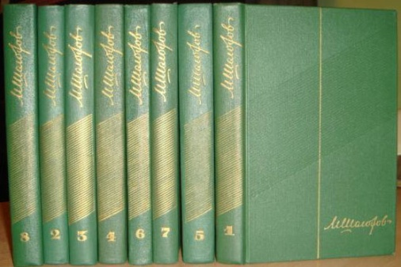
Произведения М.А. Шолохова
Шолохов, М.А.Собрание сочинений: в 8 т. / М.А. Шолохов. - М. : Худож. лит., 1985-.Т. 1 : Тихий Дон : роман в 4 кн. : кн. 1. - 1985. - 351 с.
Шолохов, М.А.Собрание сочинений: в 8 т. / М.А. Шолохов. - М. : Худож. лит., 1985-.Т. 2 : Тихий Дон : роман в 4 кн. : кн. 2. - 1985. - 350 с.
Шолохов, М.А. Собрание сочинений: в 8 т. / М.А. Шолохов. - М. : Худож. лит., 1985-.Т. 3 : Тихий Дон : роман в 4 кн. : кн. 3. - 1985. - 367 с.
Шолохов, М.А.Собрание сочинений: в 8 т. / М.А. Шолохов. - М. : Худож. лит., 1985-.Т. 4 : Тихий Дон : роман в 4 кн. : кн. 4. - 1986. - 430 с.
Шолохов, М.А.Собрание сочинений: в 8 т. / М.А. Шолохов. - М. : Худож. лит., 1985-.Т. 5 : Поднятая целина : роман в 2 кн. : кн. 1. - 1986. - 311 с.
Шолохов, М.А.Собрание сочинений: в 8 т. / М.А. Шолохов. - М. : Худож. лит., 1985-.Т. 7 : Они сражались за Родину : главы из романа; Рассказы. - 1986. - 559 с.
Шолохов, М.А.Собрание сочинений: в 8 т. / М.А. Шолохов. - М. : Худож. лит., 1985-.Т. 8 : Очерки; Статьи; Фельетоны; Выступления. - 1986. - 383 с.
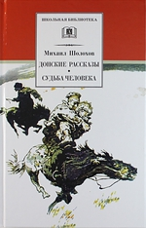
Шолохов, М.А.Избранное / М. Шолохов ; вступ. очерк В. Гура. - М. : Мол. гвардия, 1991. - 334 с. - (Русские писатели - лауреаты Нобелевской премии).
Шолохов, М.А. Донские рассказы; Судьба человека: рассказы : повесть / М.А. Шолохов ; худож. И. Годин, О. Верейский. - Москва : Дет. лит., 2012. - 269 с. - (Школьная библиотека).
Шолохов, М.А.Донские рассказы Судьба человека / М.А. Шолохов ; худож. М.И. Заводнов. - Днепропетровск : Проминь, 1988. - 318 с. : ил.
Шолохов, М.А.Живая сила реализма / М.А. Шолохов ; сост., вступ. ст. и примеч. Ф.Г. Бирюкова. - М. : Сов. Россия, 1983. - 144 с. - (Писатели о творчестве).
Шолохов, М.А.Из ранних рассказов / М.А. Шолохов. - М. : Современник, 1987. - 188 с.
Шолохов, М.А.Наука ненависти; Они сражались за Родина; Судьба человека / М. Шолохов ; худож. Б. Алимов. - М. : Современник, 1975. - 315 с. : ил.
Шолохов, М.А.Они сражались за Родину : гл. из романа; Наука ненавести; Судьба человека / М.А. Шолохов ; худож. А.Я. Салтанов. - М. : Воениздат, 1984. - 256 с. : ил.
Шолохов, М.А.Поднятая целина: роман в 2 кн. / М.А. Шолохов ; авт. пред. В. Литвинов ; худож. Ю. Ребров. - М. : Худож. лит., 1989. - 703 с. : ил. - (Тебе, юность).
Шолохов, М.А. Поднятая целина: роман / М.А. Шолохов. - М. :Современник, 1981. - 703 с.
Шолохов, М.А. Поднятая целина; Нахаленок; Судьба человека : роман, рассказы / М.А. Шолохов. - М. : Дет. лит., 1977. - 654 с. : ил. - (Библиотека мировой литературы для детей; Т. 19).
Шолохов, М.А.Рассказы / М.А. Шолохов ; худож. С.А. Трофимов. - М. : Сов. Россия, 1984. - 304 с. : ил, портр.
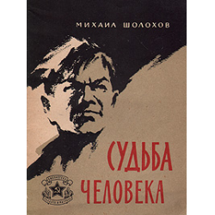
Шолохов, М.А.Слово о Родине: очерки, фельетоны, выступления / М.А. Шолохов ; сост., авт. пред. А.И. Хватов. - М. : Сов. Россия, 1980. - 430 с.
Шолохов, М.А.Судьба человека / М.А. Шолохов. - Санкт-Петербург : Лениздат : Команда А, 2014. - 288 с. - (Лениздат - классика). Рассказ, повествующий о судьбе русского солдата, которого Великая Отечественная война заставила пройти через страшные испытания, лишив дома и семьи и бросив в концлагерь. В книгу также вошли главы из неоконченного романа " Они сражались за Родину", с беспощадной правдивостью и глубиной рисующие фронтовые будни и тружеников войны, будь то солдаты или мирные люди.
Шолохов, М.А.Судьба человека: рассказ / М.А. Шолохов ; худож. О. Верейский. - М. : Дет. лит., 1981. - 63 с. : ил.
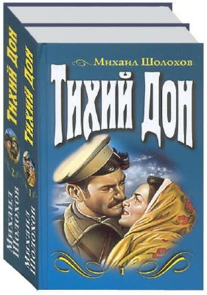
Шолохов, М.А.Судьба человека: рассказы / М.А. Шолохов. - М. : Сов. Россия, 1974. - 128 с. : ил.
Шолохов, М.А.Тихий Дон: роман : в 2 т. / М.А. Шолохов. – М. : АСТ, 2014. - (Русская классика) Т. 1. - 700 с.
Шолохов, М.А.Тихий Дон: роман : в 2 т. / М.А. Шолохов. - Москва : АСТ, 2014. - (Русская классика)Т. 2. - 796 с.
Шолохов, М.А.Тихий Дон : роман : в 2 кн. / М.А. Шолохов. - (Русская классика)Т. 1. - М. : АСТ : Астрель, 2010. - 700 с.
Шолохов, М.А.Тихий Дон: роман : в 2 кн. / М.А. Шолохов. - (Русская классика) Т. 2. - М. : АСТ : Астрель, 2010.- 702 с.
Шолохов, М.А.Тихий Дон: в 2 т. / М.А. Шолохов. - 2-е изд., стер. - М. : Дрофа, 2003. - (Библиотека отечественной художественной литературы). - .
Шолохов, М.А.Тихий Дон: в 2 т. / М.А. Шолохов. - 2-е изд., стер. - М. : Дрофа, 2003. - (Библиотека отечественной художественной литературы)Т. 2 : Кн. 3-4. - 784 с.

Публикации о нем:

Бирюков Ф.Г. О подвиге народном : Жизнь и творчество М.А. Шолохова / Бирюков Ф.Г. ; Кн. для уч-ся ст. кл. сред. шк. - М. : Просвещение, 1989. - 207с. : ил.
Бирюков, Ф.Г. Шолохов: в помощь преподавателям, старшеклассникам и абитуриентам / Ф.Г. Бирюков. - М. : Изд-во МГУ, 1998. - 112с. - (Перечитывая классику).
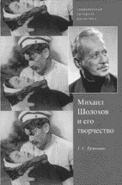
Воронов, В.А. Гений России: страницы биографии М.А.Шолохова / В. Воронов. - Ростов н/Д : Цветная печать, 1995. - 159 с. : 8л.ил.
Ермолаев, Г.С. Михаил Шолохов и его творчество / Ермолаев Г.С. - СПб. : Академический проект, 2000. - 448 с. - (Сер."Современная западная русистика").
Жизнь и творчество М.А.Шолохова : Материалы для выставки в школе и детской б-ке / сост. и вступ. ст. В.В. Гуры. - М. : Дет.лит., 1985. - 64с. : ил. - (Выставка в школе).
Из творческого наследия русских писателей 20 века: М.Шолохов, А.Платонов, Л.Леонов. - СПб. : Наука, 1995. - 501 с. - Русская Академия Наук, Ин-тут русской лит-ры (Пушкинский Дом).
Судьба человека [Видеозапись] : худ. фильм по одноименному рассказу М.Шолохова / авт. сценария Ю. Лукин, Ф. Шахмагонов ; реж.-пост. С. Бондарчук. - М. : Мосфильм, 1959. - 1 кассета. - (Популярные ленты "Мосфильма").
Тихий Дон : По мотивам романа М.Шолохова: В 3-х кассетах.3-я кассета / Авт.сценария С.Герасимов;Режиссер С.Герасимов. - М. : Киностудия им.Горького, 1958. - 1 кассета. - (Коллекционная серия).

Периодические издания

Андреев, А.Вятка открыла Шолохова: в архивах обнаружены неизвестные письма и рукописи романов писателя / А. Андреев // Рос. газ.. - 2010. - 20 декабря . - С. 9.
Веленгурин, Н.Шолохов на Кубани. // Литературная Кубань. - 1997. - N19. - С. 5.
Дворяшин, Ю.Глаза как зеркало движения жизни в романах М.А.Шолохова / Ю. Дворяшин // Литература в школе. - 2011. - №1. - С.13-17.
Дегтярева, О.В.Перечитывая Шолохова: викторина по произведениям писателя / О.В. Дегтярева // Читаем, учимся, играем. - 2010. - №5. - С.108 -109.
Жизнь и творчество М.А. Шолохова: материалы для выставки в школе и детской библиотеке / сост. В.В. Гура. - Москва : Дет. лит., 1985. - 64 с. - (Выставка в школе).
Лихоносов, В.К 100- летию со дня рождения М.А.Шолохова. - 1. // Родная Кубань. - 2005. - N2. - с.40-68.
Лазебная, С. Кубанская сага Шолохова. Казачьи судьбы, горести и радости: о дружбе писателя с трудовыми коллективами Кубани / С. Лазебная // Аргументы и факты. Кубань. - 2014. - 29 янв. - 4 февр. - С. 8.
Неронова, В. Кубанцы писали книгу под шефством Михаила Шолохова: о приезде писателя в станицу Подкущёвскую и его встрече с Иваном Поповым, собиравшимся написать книгу о революционных событиях в станице / В. Неронова // Комсомольская правда. - 2010. - 22 мая. - С.7.
Неронова, В.Ненаписанная книга Шолохова: в феврале этого года исполнилось 30 лет со дня смерти Михаила Шолохова. В 1935 году он приезжал на Кубань и два дня провёл в станице Кущёвской / В. Неронова // Кубанские новости. - 2014. - 4 марта. - С. 8.
Петров, А.Руперт Мелехов и Аксинья Форест, или Как пропали из "Тихого Дона" и сам Дон, и Шолохов : у телеэкрана. - 1. // Вольная Кубань. - 2006. - 14 ноября. - С.4.
Супруненко, В., Супруненко, Ю. Шолоховский родник / Супруненко Юрий Супруненко Владимир // Природа и человек. - 2012. - №2. - С.24.
Тюрморезова, С. "... Как воздух для человека дышащего...": чувство родины в романе М. А. Шолохова "Тихий Дон" / Тюрморезова С. А. // Литература в школе. - 2011. - №8. - С. 21-24.
Урбан, В. Не прочитанный нами Шолохов: "Поднятая целина" / Урбан В. В. // Литература в школе. - 2011. - №7. - С. 14-18.
Шерстюков, В. Ветви рода М.А.Шолохова : К 100-летию М.А.Шолохова. - 1. // Родная Кубань. - 2005. - N2. - с.82-94.
Юрков, А. Не "лишний" Шолохов: "Тихий Дон" возрожден в своем первоначальном виде / А. Юрков // Рос. газ. Союз. - 2011. - 24 марта. - С. I.

В рунете есть немало сайтов, посвященных М.А.Шолохову. Предлагаем подборку ссылок на ресурсы, которые, заслуживают внимания и доверия:

http://www.sholohov.dspl.ru/

sholokhov.ru Государственный музей-заповедник М.А Шолохова

sholohov. biografy.ru Биография Шолохова....

sholohov.lit-info.ru›review/sholohov/005/481.htm

Составитель: Человская Л., главный библиограф отдела библиотечных инноваций и информационных технологий МБУК «МЦБ Каневского района»

Координаты обратной связи:

Краснодарский край, ст. Каневская, ул. Горького ,52.
Факс: 7 -06 – 45 ,телефон: 7 -05 -98.
Сайт МБУК «МЦБ Каневского района»:
http://bibkan.ru ; E –mail: cbskniga@mail.ru

